如何给猫咪清洗眼睛
原创 爱猫医生 爱猫医生 2022-11-22 10:21 发表于湖北

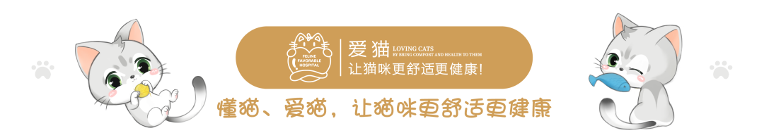

猫咪经常会需要清洗眼睛，宠主常常会很担心猫咪乱动，导致自己不小心弄伤猫咪闪亮的大眼睛。尤其是当猫咪比较抗拒清理眼睛的时候，宠主更是手足无策。爱猫，让猫咪更舒适更健康，教您如何给猫咪清洗眼睛！

什么情况下要清洗眼睛

1、当眼睛出现少量分泌物时，我们需要清洗眼睛，做日常眼部护理；

2、当有眼部疾病时，在上眼药水或者眼药膏前，清理干净病理性分泌物，可以使药物和眼睛接触更充分，提升治疗效果。

清洗眼睛的五个步骤

1、物品准备：洗眼液或者生理盐水、纱布/柔软纸巾/化妆棉、奖励小零食。

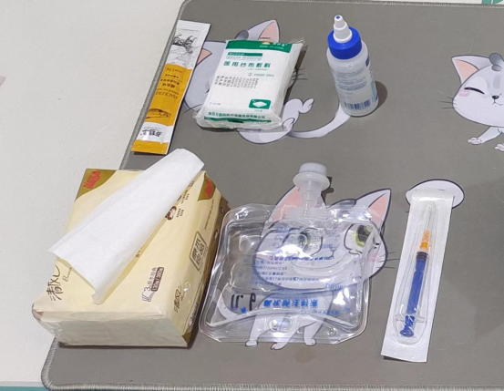

2、眼睛内的分泌物清理：用手轻轻地将猫咪的头往上抬，稍加施力控制头部，并轻轻抚摸猫咪脸部周围，让猫咪可以比较放松。然后把眼睑轻轻张开，把洗眼液从内眼角轻轻地滴数滴进眼内，然后活动几次上下眼睑，使眼内分泌物随洗眼液流出。注意不能让瓶子的头碰到眼球，也不能把洗眼液从过高的地方滴下，会造成猫咪的不适感。

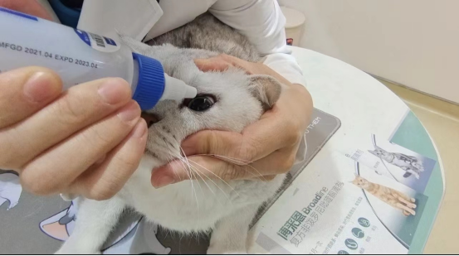

3、用洗眼液或者生理盐水湿润纱布/纸巾/化妆棉，尽量不要用干燥的纱布/纸巾/化妆棉擦拭眼睑外部。如果眼睑的分泌物比较干硬，可以先用洗眼液/生理盐水预先湿润软化。

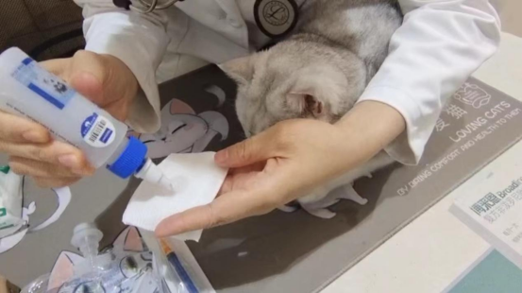

4、用湿润好的纱布/纸巾/化妆棉从内眼角从里往外轻轻擦拭清理分泌物，注意擦拭过程中，避免张开猫的眼睑，否则可能会触碰或者擦拭到角膜，从而造成角膜的损伤。

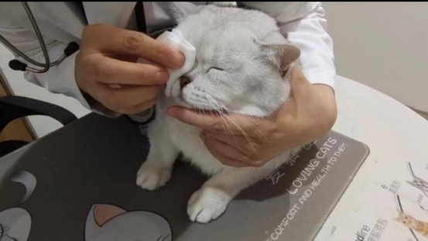

5、清洗眼睛的最后一步，也是最重要的一步，我们要及时奖励小猫咪，这样可以使得小猫咪慢慢接受清洗眼睛，更好的配合主人的操作。

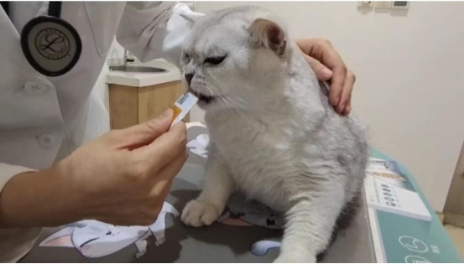

Feline Favorable
爱猫医生提醒您

如果您发现猫咪有眼部异常，请第一时间联系您的猫科医生，不可轻易自行使用药物，并注意做好防护，以防猫咪自己抓挠进一步加重病情。

